Swedish for international students 1B
Lektion 12
Teacher: Isabella Fröjdman
Thomas Stenström: Drömmare
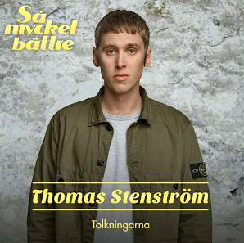
https://www.youtube.com/watc
h?v=r4YKgcNL--Q

Dagens program
- Written exam: Instructions
- Written exam: Structure
- Written exam: What to read for the exam?
- Fråga och svara parvis
- Spela tillsammans: Att köpa kläder
- Extraövningar om genitiv
- Övningar med grammatik
- Respons via Webropol

Written exam: Structure
1) Write a short essay, about 120 words. Choose from 7 topics. The topics are from chapters 4 – 6.

What to read for the exam?
-s. 82: B3
-s. 83: Adjektivböjning
-s. 59: Gå på kurs, Datum,
månaderna och ordningstal
-s. 60: Imperativ
-s. 65: Hur ofta?
-s. 66 - 67: Hobbyer
-s. 69: På sommarstugan
-s. 75 I en liten röd stuga...
-s. 76: A2 Kläderna
-s. 77 Substantiv
-s. 80: I en klädbutik

-s. 84: Färger
-s. 85 Adjektiv
-s. 87: Väder
-s. 93: Mitt hem – Jennys vlogg
-s. 94: A1
-s. 96: Platsadverbial + A4

Genitiv + adjektiv
Han – en familj – stor = Hans familj är stor.

1. Hon – en bok – romantisk 2. Du - ett hus – fin
3. Han – en hund – söt
4. Jag – kaffe – varm
5. De – bullar – god
6. Ni – filmer – rolig

Adjektiv: Spela tillsammans
https://wordwall.net/resource/3
1110781

- Hennes bok är romantisk
- Ditt hus är fint.
- Hans hund är söt.
- Mitt kaffe är varmt.
- Deras bullar är goda.
- Era filmer är roliga.

Egna meningar med genitiv
Min, mitt, mina
Din, ditt, dina
Hans / hennes
Vår, vårt, våra
Er, ert, era
Deras

Datum
Vad är det för datum idag?
När är din födelsedag?
När har din mamma födelsedag?
När är det jul?
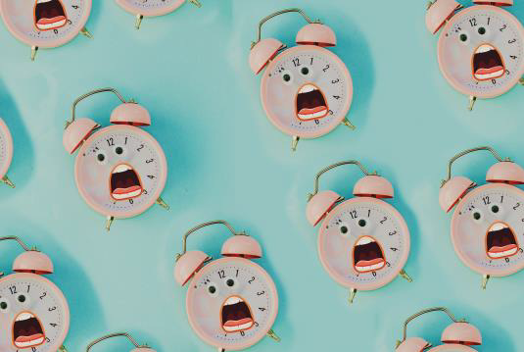
När är Finlands självständighetsdag (6.12)?

9

Substantiv
Grupp 1 Grupp 2 Grupp 3 Grupp 4 Grupp 5

Svara tillsammans på frågorna
- Vad heter du?
- Vilket väder tycker du inte om?
- Hurdant väder är det i dag?
- Hurdant är ditt favoritväder?
- Var bor du?
- Hur ser din lägenhet ut? / ...ditt hus ut?
--Vad tycker du om din lägenhet/ditt hus?
/ Vad tycker du inte om?
- Vad gör du i köket? /...i badrummet? /
...i vardagsrummet?
- Vad gör du på fritiden?
- Vad gör du alltid, ofta, ibland, sällan,
aldrig?
- Arbetar du? Studerar du?
- Hur klär du dig hemma? / på fest?
- Vad är det för dag i dag?
- När är du född?

Ett spel: Att köpa kläder
You will find the game under today´s lesson in MyCourses.

Other things you can do
- More exercises in MyCourses under number 2 and 3.
- You can also do the A + B –sentences
- Watch the short videos from the lessons

Open questions

